Федеральное государственное бюджетное образовательное учреждение высшего образования «Национальный исследовательский университет Московский энергетический институт»
(ФГБОУ ВО «НИУ МЭИ»)

Институт информационных и вычислительных технологий

Кафедра Управления и интеллектуальных технологий

Отчёт по лабораторной работе №6 по дисциплине
«Элементы и системы пневмоавтоматики» на тему:
«Разработка дискретного алгоритма управления с оптимальным набором релейно-контактных элементов»

Выполнили:
Студенты группы А-03-23
Огарков И.А.
Турханов А.К.

Проверил: Рыкунов В.В.

Москва 2025
- Построение электропневматической схемы управления ТП без совпадающих шагов на базе моностабильного распределителя

  - Описание работы исполнительных механизмов, согласно заданной циклограмме ТП.
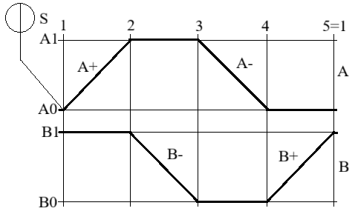
Рисунок 1. Циклограмма ТП с повторяющимися шагами (Вариант №3)

В исходной позиции шток ПЦ A находится во втянутом положении, а шток ПЦ B – во выдвинутом положении, и, следовательно, путевые выключатели A₀ и B₁ включены. В качестве условий для старта системы необходимо, чтобы шток ПЦ A находился во втянутом положении, а шток ПЦ B – во выдвинутом положении, и поступил сигнал от стартовой кнопки S. Последовательность движения ПЦ иллюстрируется циклограммой и может быть разбита на шаги, представленные в табл. 1.

Таблица 1. Последовательность движения ПЦ
Номер шага | Условия | Действия
Шаг 1 | А₀, В₁ и S включены | ПЦ A выдвигается
Шаг 2 | А₁ и В₁ включены | ПЦ B втягивается
Шаг 3 | В₀ и А₁ включены | ПЦ А втягивается
Шаг 4 | А₀ и В₀ включены | ПЦ B выдвигается
  - Аналитическая запись заданной циклограммы ТП. Оптимизированная аналитическая запись.
Ниже представлено аналитическое представление циклограммы ТП как в изначальном (этап 1), так и в оптимизированном (этап 3) виде:
Таблица 2. Аналитическая запись циклограммы ТП с повторяющимися шагами
 | Этап 1 | Этап 2 | Этап 3
Шаг 1 | A⁺ = S*B₁*A₀ | A⁺ = S*B₁*A₀ | A⁺ = S*B₁
Шаг 2 | В⁻ = B₁*A₁ | В⁻ = B₁*A₁ | В⁻ = A₁
Шаг 3 | А⁻ = A₁*B₀ | А⁻ = A₁*B₀ | А⁻ = B₀
Шаг 4 | B⁺ = B₀*A₀ | B⁺ = B₀*A₀ | B⁺ = A₀

Первым этапом записывается последовательность движения ПЦ, разбитая по шагам. В условии каждой аналитической записи с левой стороны записывается действие над исполнительным механизмом (ПЦ), справа условие этого действия. Вторым этапом производится оптимизация уравнений.
Для оптимизации уравнения, описывающего тот или иной шаг, его условие необходимо сравнить с условиями предыдущего уравнения и сократить совпадающие элементы, как показано выше. Далее необходимо произвести замену всех условий на реле. Получим: S = K₁, A₀ = K₂, A₀ = K₂, A₁ = K₃, B₀ = K₄, B₁ = K₅. В связи с тем, что при построении пневматической схемы согласно заданию необходимо использовать моностабильные распределители, требуется произвести замену действий над исполнительными механизмами на наименования электромагнитов. Тогда получим: A⁺ = Y_{1↑}, A⁻ = Y_{1↓}, B⁺ = Y_{2↑}, B⁻ = Y_{2↓}. Итоговая аналитическая запись имеет вид: Y_{1↑} = K₁ • •K₅, Y_{2↓} = K₃, Y_{1↓} = K₄, Y_{2↑} = K₂
На рис. 2 представлена пневматическая и релейно-контактная схема управления, построенная по оптимизированным уравнениям.

  - Пневматическая схема управления заданной циклограммой ТП.
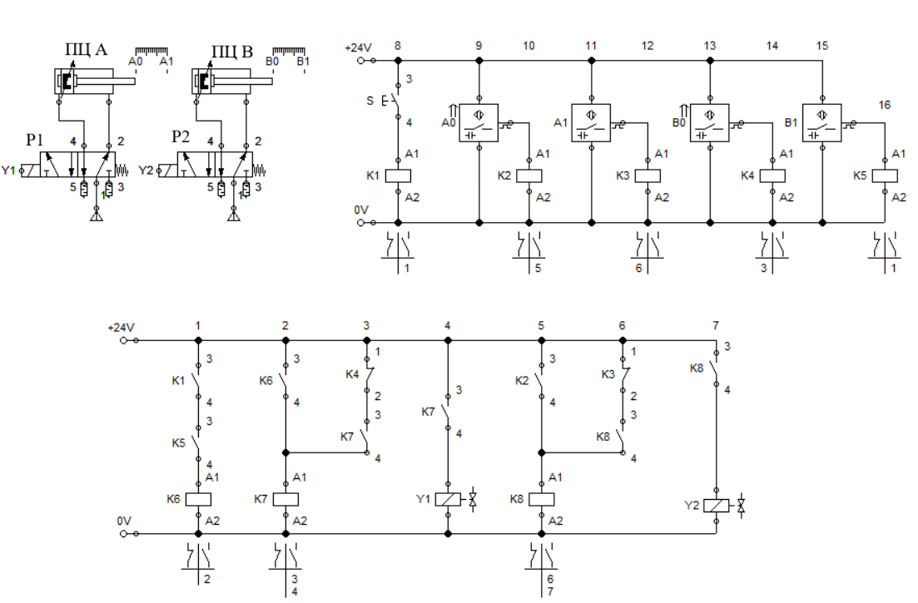
Рисунок 2. Пневматическая и релейно-контактная схема управления ТП без повторяющихся шагов
В исходном положении датчики A₀ и B₁ активны, следовательно, электрический сигнал питает реле K₂ и K₅ соответственно, в связи с чем все их нормально открытые контакты (K₂ и K₅) замыкаются. Также, так как в работе используются моностабильные распределители, релейно-контактная схема включает в себя цепи самоподхвата, чтобы фиксировать положения распределителя. Поэтому, помимо контактов K₂ и K₅, в начале (в исходном положении пневматических цилиндров) будет активна цепь саподхвата реле K₈: электрический сигнал проходит через последовательно соединенные нормальной закрытый K₃ и замкнутый К₈ контакты и поступает на реле К₈. При нажатии на кнопку S электрический сигнал приходит на реле K₁, нормально открытый контакт K₁ реле замыкается. Далее электрический сигнал через замкнутые последовательно соединенные контакты K₁, и K₅ поступает на реле K₆. Нормально разомкнутый контакт K₆ замыкается. Электрический сигнал проходит через замкнутый контакт K₆ и поступает на реле К₇, после чего включается цепь самоподхвата: электрический сигнал проходит через последовательно соединенные нормальной закрытый K₄ и замкнутый К₇ контакты и поступает на реле К₇. Нормально разомкнутый контакт К₇ одноименного реле замыкается. Далее электрический сигнал через замкнутый контакт K₇ поступает на электромагнит Y₁ пневматического моностабильного распределителя P₁, тем самым активируя его левую позицию. Сжатый воздух, проходя через распределитель P₁, поступает в поршневую полость ПЦ А, шток которого при этом выдвигается. После того, как ПЦ А достигнет конечного положения (его шток будет полностью выдвинут) активируется датчик A₁, который активирует реле K₃, нормально закрытый контакт K₃ реле размыкается, тем самым разрывая цепь саподхвата реле K₈, которая удерживала шток ПЦ В во выдвинутом положении. Как уже сказали, нормально закрытый контакт K₃ реле размыкается, поэтому электрический сигнал уже не проходит через последовательно соединенные нормально замкнутый контакт K₃ и замкнутый в связи с самоподхватом контакт K₈. Реле K₈ перестает быть активно, контакт K₈ размыкается. Электрический сигнал перестает проходить через последовательно соединенные контакт K₈ и электромагнит Y₂ пневматического моностабильного распределителя P₂. В связи с этим электромагнит Y₂ пневматического моностабильного распределителя P₂ перестает быть активен, а значит активируется правая позиция распределителя P₂. Сжатый воздух, проходя через распределитель P₂, поступает в штоковую полость ПЦ В, шток которого при этом втягивается. После того, как ПЦ В достигнет начального положения (его шток будет полностью задвинут) активируется датчик В₀, который активирует реле K₄. Нормально закрытый контакт K₄ этого реле размыкается, тем самым разрывая цепь самодхвата для реле К₇ (реле К₇ размыкается). Размыкается ранее замкнутый контакт К₇ одноименного реле. Электрический сигнал перестает поступать на электромагнит Y₁ (т.к. контакт К₇ и электромагнит Y₁ соединены последовательно) пневматического моностабильного распределителя P₁, тем самым активируя его (распределителя) правую позицию. Сжатый воздух, проходя через распределитель P₁, поступает в штоковую полость ПЦ А, шток которого при этом втягивается. После того, как ПЦ А достигнет начального положения (его шток будет полностью задвинут) активируется датчик A₀, который активирует реле K₂, нормально открытый контакт K₂ реле замыкается. Электрический сигнал поступает на реле K₈ (контакт K₂ и реле K₈ соединены последовательно). Нормально открытый контакт K₈ одноименного реле замыкается. Включается цепь самоподхвата: электрический сигнал проходит через последовательно соединенные нормально закрытый K₃ и замкнутый К₈ контакты и поступает на реле К₈, тем самым удерживая шток ПЦ В во выдвинутом положении: электрический сигнал, проходя через замкнутый контакт K₈ одноименного реле поступает на электромагнит Y₂ пневматического распределителя P₂, тем самым активируя его левую позицию. Сжатый воздух, проходя через распределитель P₂, поступает в поршневую полость ПЦ В, шток которого при этом выдвигается. После того, как ПЦ В достигнет конечного положения (его шток будет полностью выдвинут) активируется датчик В₁, который активирует реле K₅, нормально открытый контакт K₅ реле замыкается. Теперь наша система находится в исходном состоянии и готова повторить описанные выше действия после того, как будет нажата кнопка S.

  - Перечень элементов электропневматической схемы управления.

Таблица 3. Перечень элементов электропневматической схемы
Название элемента | Количество, шт
Пневматический цилиндр двухстороннего действия, магнитный, с регулируемым торможением в обоих направлениях | 2
Моностабильный пневматический распределитель 5/2 с электромагнитным управлением и пружинным возвратом | 2
Емкостной датчик с нормально разомкнутым контактом и прямоугольным выходным сигналом | 4
Электрическая кнопка с нормально разомкнутым контактом | 1
Электрическое реле | 8

- Заключение

В ходе выполнения данной лабораторной работы мы:
- Ознакомились с устройством таких элементов электропневмоавтоматики, как: электрическое реле, емкостной датчик, электрическая кнопка, моностабильный распределитель 5/2 с электромагнитным управлением и пружинным возвратом.
- Закрепили знания по принципам построения схем без совпадающих шагов на базе моностабильных распределителей.

